المملكة العربية السعودية  وزارة التعليم  الإدارة العامة للتعليم بمنطقة ...........  مدرسة / |  | المجموع الكلي
 |  | 40
اختبار مادة العلوم ( الدور الأول ) الفصل الدراسي الأول للعام الدراسي 1445 هـ

المادة | العلوم |  | الصف |  | الثالث
اليوم |  | التاريخ |  | زمن الاجابة | ساعة ونصف
اسم الطالب/ة
رقم الجلوس | ( )

رقم السؤال | الدرجة المستحقة |  | اسم  المصحح / ة | اسم  المراجع / ة | اسم  المدقق / ة
رقم السؤال | الدرجة رقماً | الدرجة كتابة | اسم  المصحح / ة | اسم  المراجع / ة | اسم  المدقق / ة
السؤال الأول
السؤال الثاني
السؤال الثالث
المجموع

يتبـــع

السؤال الأول :-

15
 ما المصطلح العلمي المناسب للعبارات التالية :-
( التكيف , الموطن , البذرة , التحول , البناء الضوئي )

1- ( ....................................... ) عملية تصنع فيها النباتات غذاؤها .
2- ( ....................................... ) سلسلة من التغيرات يمر بها المخلوق الحي في نموه .
3- ( ....................................... ) تركيب يمكن أن ينبت لينمو ويصبح نبات جديد .
4- ( ....................................... ) مكان يعيش فيه المخلوق الحي .
5- ( ....................................... ) سلوك أو تركيب يساعد المخلوق الحي على البقاء .

نختار الإجابة الصحيحة فيما يلي :-
1- أي مما يلي يعتبر مخلوق حي . | 2- من أنواع المحللات .
أ- الرمل | أ- الأسد
ب – النبات | ب – البكتريا والديدان
جـ - الهواء | جـ - الفراشة
3- ينتج المخلوق الحي أفراد من نوعه . | 4- إدخال مواد ضارة إلى البيئة .
أ- الحركة | أ- الانقراض
ب - التكاثر | ب – التلوث
جـ - النمو | جـ - التدوير
5- تغير يحدثه الأنسان في البيئة . | 6- يسمي أول مخلوق حي في السلسلة الغذائية .
أ- الزلازل | أ- المحلل
ب - الحرائق | ب – المنتج
جـ - النمو | جـ - المستهلك
7- تكيفات الحيوانات الصحراوية . | 8- استخدام الشيء أكثر من مرة .
أ- السباحة | أ- الاستهلاك
ب - الهروب | ب - الترشيد
جـ - النشاط ليلاً | جـ - إعادة استخدام
9- الحيوان الذي يصطاد غيره . | 10- مورد يحتاجه المخلوق الحي .
أ- فريسه | أ- الهجرة
ب - مفترس | ب - الماء
جـ - محلل | جـ - الاختباء

السؤال الثاني :-

15

أ ) ما هي أجزاء النبات التي تقوم بالوظائف التالية :-

الوظيفة | جزء النبات
صنع الغذاء | .....................................................................
نقل الماء والأملاح | .....................................................................
تثبيت النبات في التربة | .....................................................................

أ ) نضع علامة  او  امام العبارات التالية:
البرمائيات والحشرات تبدأ دورة حياتها بالبيضة
الجزء المذكر في الزهرة ينتج حبوب اللقاح
تحتاج المخلوقات الحية لكي تعيش إلى صخور
الخلايا صغيرة جداً لا يمكن رؤيتها بالعين المجردة
يتكون النظام البيئي من مخلوقات حية وغير حية
تحصل معظم المنتجات على الطاقة من الشمس
التدوير واعادة الأستخدام يضر البيئة
يؤدي الصيد الجائر الى انقراض الحيوانات

المخلوق الذي ينتج الغذاء يسمى منتج
الثمار تركيب او جزء يحمل داخله البذور
الشبكة الغذائية مجموعة من السلاسل الغذائية المترابطة
من طرق تكيف حيوانات المحيط الهجرة

يتبع

السؤال الثالث :-
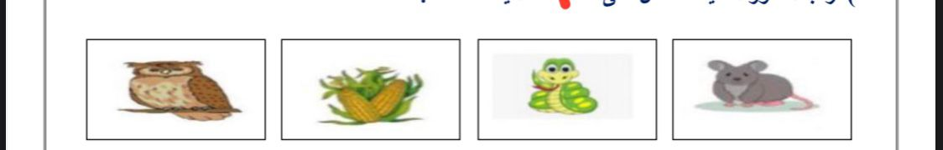
أ ) نرتب السلسلة الغذائية التالية من ( 1 - 4 ):-

10

............................... ............................... ............................... ...............................

_مثال حسب ما هو مطلوب :-
1- حيوان مستهلك ..........................
2- من الكوارث الطبيعية ..........................
3- من موارد البيئة ..........................
4- تكيف تركيبي ..........................

5- حيوان مهدد بالانقراض ..........................

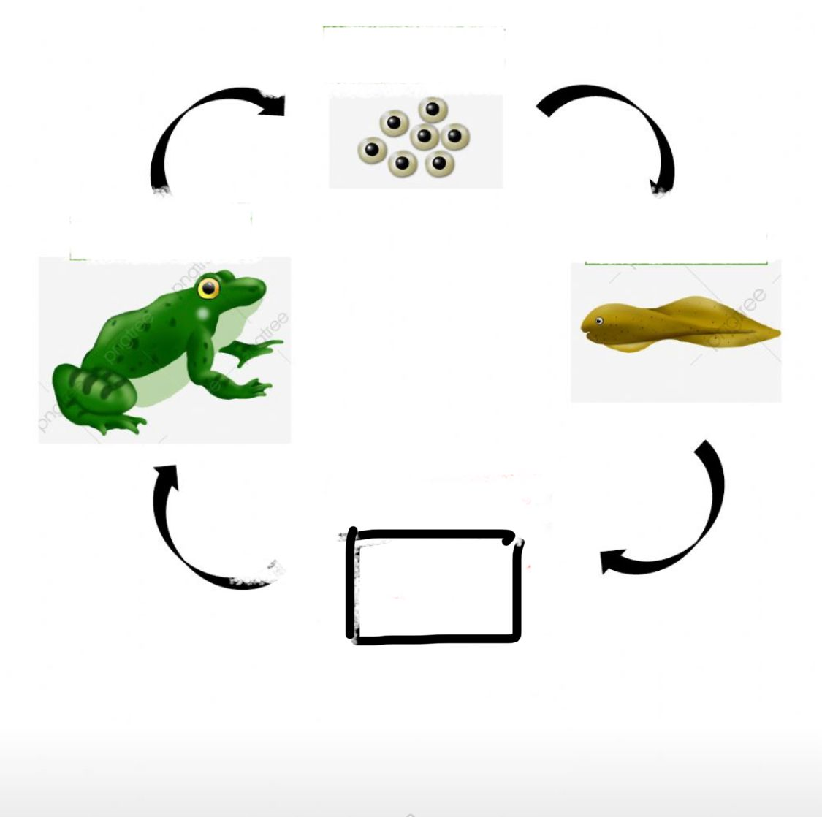
 في الشكل التالي أي مرحلة من نمو الضفدع مفقود ؟

...........................................................................

أنتهت الاسئلة ... بالتوفيق

سكره الشمري

